**新桥街道中心幼儿园小四班幼儿活动状况记录表**

2025.04.27

**来园情况：**

今日我们小四班来园22人,1人事假,1人病假。

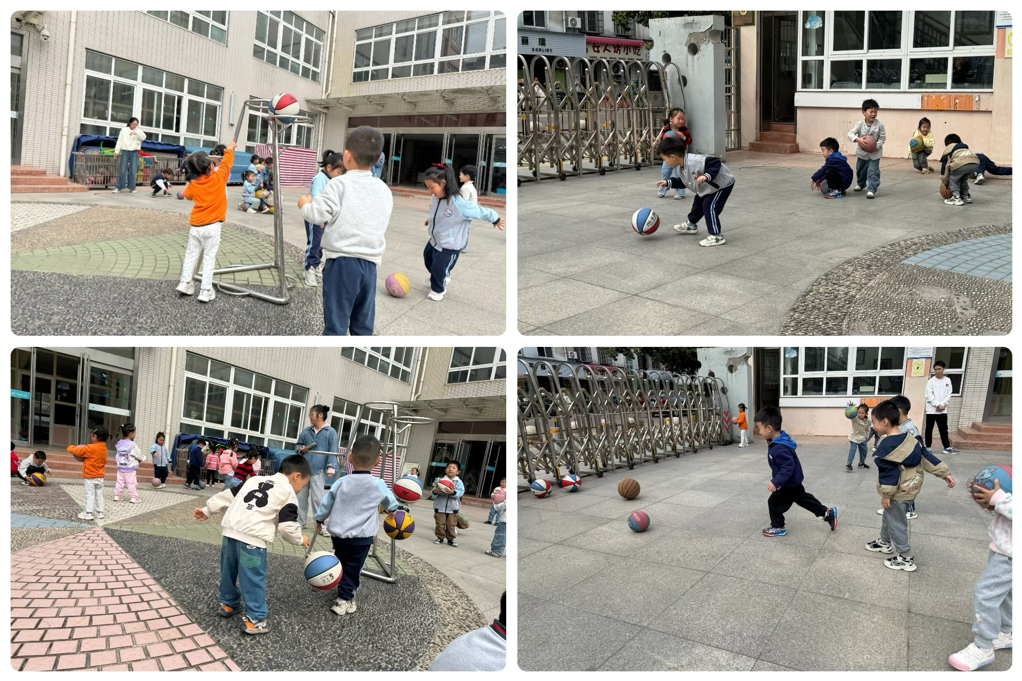顾奕凯、祝嘉沁、谌昱昕、刘芊雅、韩雨彤、代霄、孙堇禾、李泓硕小朋友能高高兴兴进入班级，整理好自己的物品，并选择今天游戏的区域挂好区域牌。

**户外活动：**

今天我们的户外活动是皮球区，游戏开始前，孩子们跟着高老师一起做了热身运动，并了解了游戏要求。有的宝贝在踢足球，有的宝贝在抛球玩，有的宝贝在和同伴一起滚球；有的宝贝在和同伴聊天；有的宝贝在喝水休息……大家都在积极参与活动，锻炼身体！

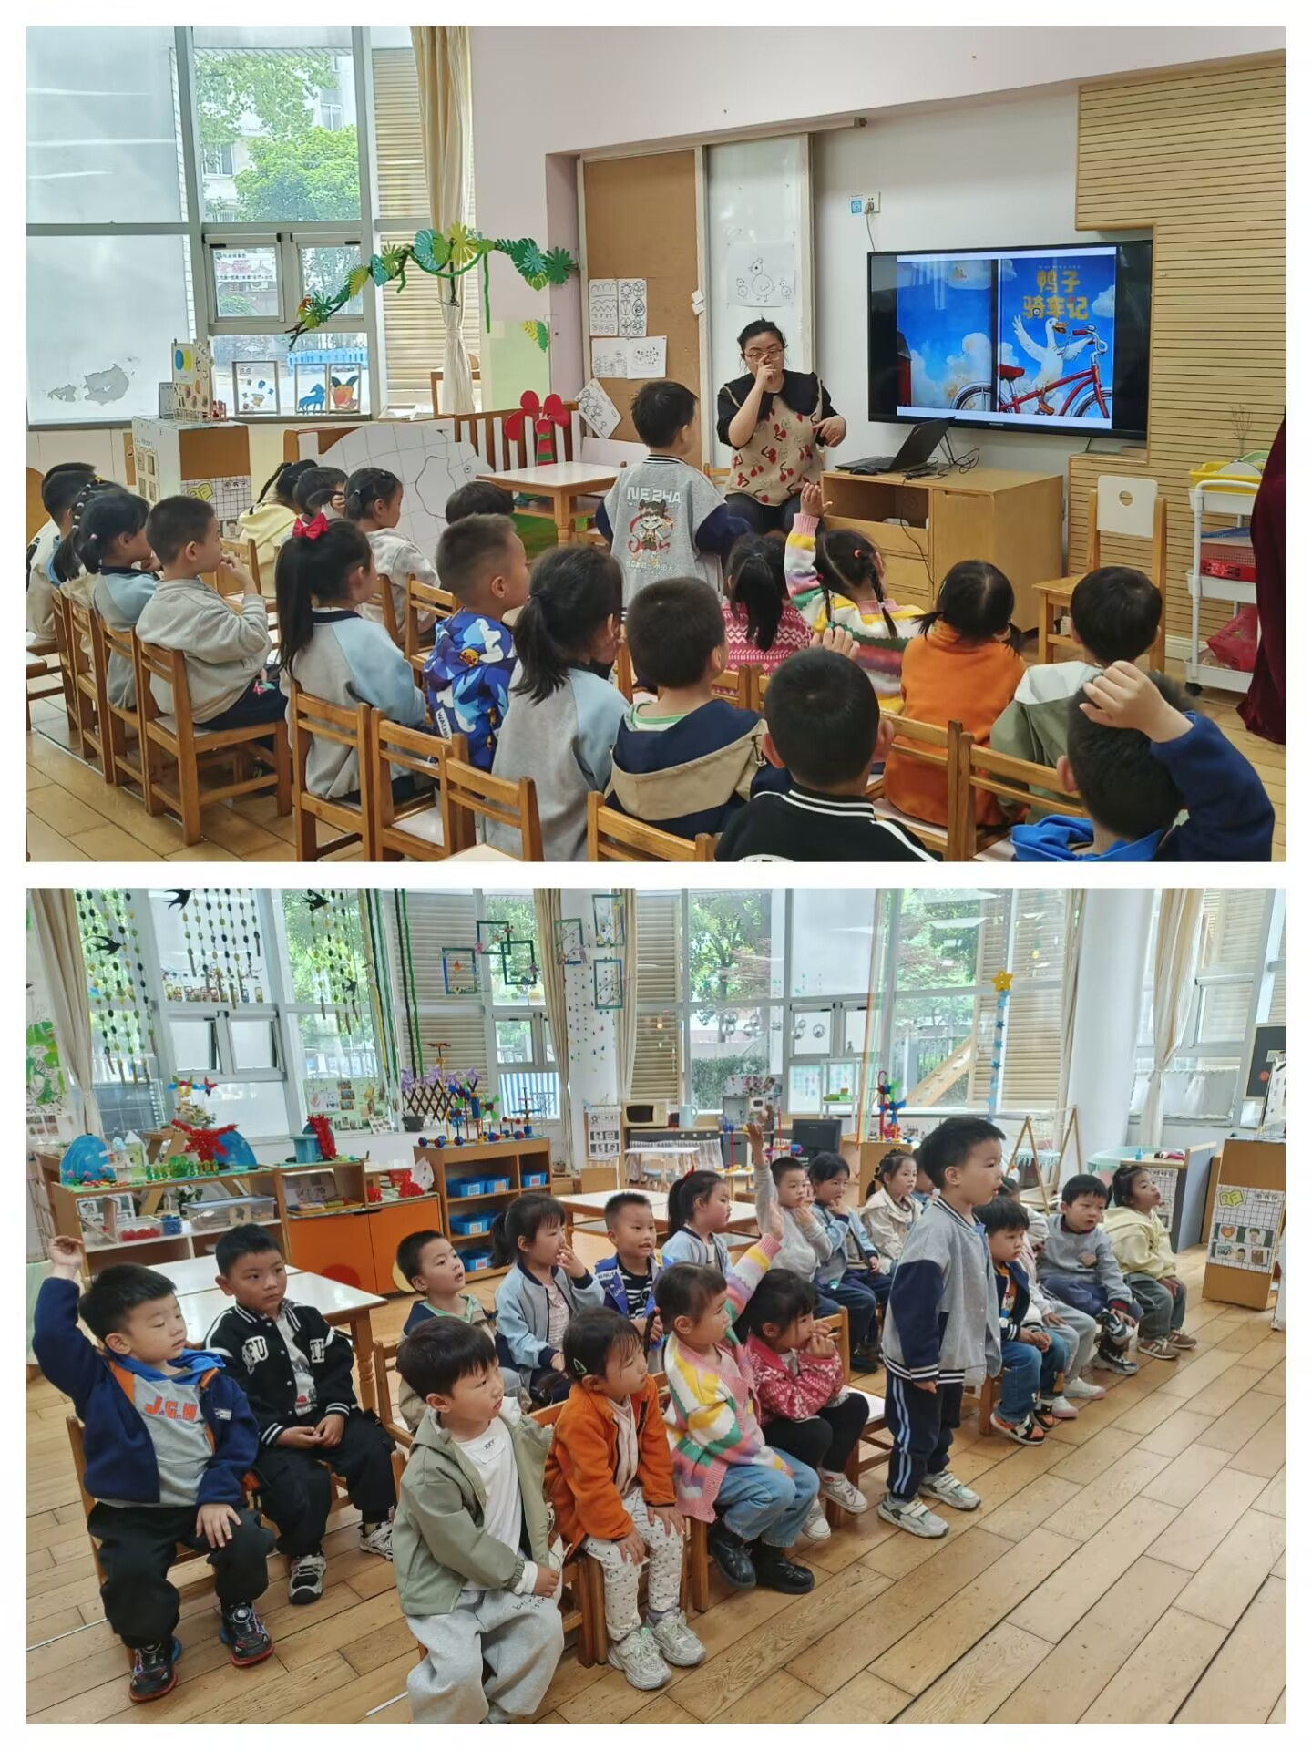**集体活动及生活活动情况：**

**语言：鸭子骑车记**

《鸭子骑车记》情节有趣、形象鲜明，充满戏剧性和趣味性，带给小班幼儿欣赏，不仅能引起孩子的情感共鸣，激励表达，而且更重要的是能让孩子感受快乐，让勇气和信心进驻幼儿的心田。我班幼儿喜欢阅读图书，对早期阅读比较感兴趣，能认真观察图书的画面，并说说自己的想法。在活动中宋陈凯、冯育泽、陆博渊、刘若熙、刘语辰、汤语桐、高蝶珺、万弘一、吴锦奕、薛宇程、韩雨彤、代霄仔细观察画面，愿意猜测故事中小动物们对鸭子骑车的不同想法。吴沐萱、顾奕凯、祝嘉沁、谌昱昕、刘芊雅、刘瑞麟、黄宇骞、张艺彤、孙堇禾、李泓硕能感受鸭子骑车带来的快乐，体会勇气和信心。

**区域游戏**

今天区域游戏时间，孩子们根据自己的想法选择了自己喜欢的游戏，并能按照游戏规则进行尝试探索。有的在娃娃家烧菜做饭，照顾宝宝；有的建构区玩磁力片游戏，有的在地面建构搭建小公园；还有小朋友在益智区玩分贝壳的游戏有的小朋友在美工区制作毛毛虫；另外，还有些小朋友在玩万能工匠的游戏……每个孩子都沉浸在自己的游戏中，享受着游戏带来的快乐。老师们在旁边观察指导，确保孩子们的游戏安全，同时也在适时地引导孩子们在游戏中学习和成长。

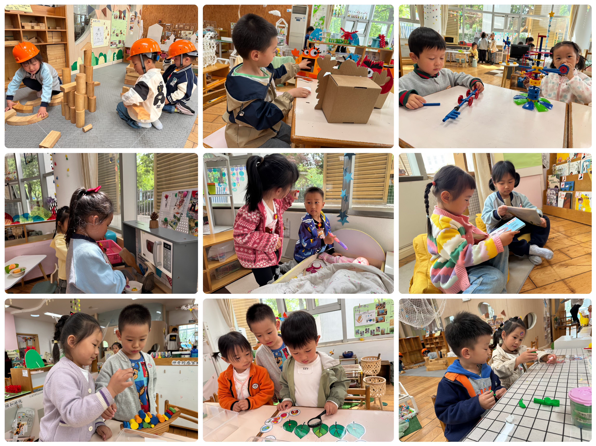

**生活活动情况：**

1.午餐情况：

今天的午饭吃的是玉米片饭、土豆牛肉、小白菜炒蘑菇、菠菜猪肝汤。水果是羊角蜜、蓝莓。今天小朋友都能自己饭菜全部吃完，能主动举手请老师盛汤。大部分小朋友都不喜欢吃猪肝，汤能全部喝完，但猪肝都丢在了盘子里。饭后小朋友们能在老师的提醒下做好饭后洗手、漱口、擦嘴巴。

2.午睡情况：

午睡时，孩子们都能在老师的提醒下整理好鞋子、叠好裤子，然后盖好被子进行午睡。代霄、万弘一、吴锦奕、薛宇程小朋友需要老师陪伴了一会儿，大部分小朋友在12:50左右都睡着了。

**家园合作：**

动态上的照片，仅作为老师观察时的随拍，并不是所有孩子的照片都会呈现。